onde está o óleo?
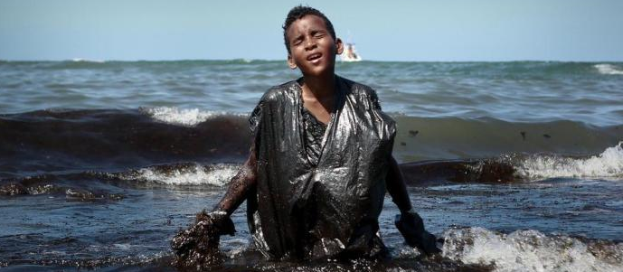
PROPOSTA:
1. Entregue, amanhã, somente esta proposta. Permaneça com o texto para realizar as próximas fases.
2. Para completar a leitura dirigida, leia a introdução, A força da Corrente Sul Equatorial e A influência das correntes na formação do Brasil.

Explique por que o autor cita que os navegadores do século 19 poderiam palpitar sobre os caminhos do óleo vazado no litoral brasileiro recentemente.
_________________________________________________________________
_________________________________________________________________________________________________________________________________________________________________________________________________________________________________________________________________________________________________________________________________________________________________________________________________________________________

Escreva a explicação sobre por que o Brasil teve um comércio de escravos negros superior ao das Américas.
_______________________________________________________________________________________________________________________________________________________________________________________________________________________________________________________________________________________________________________________________________________________________________________________________________________________________________________________________________________________________

A força da Corrente Sul Equatorial
a) Siga, no mapa Giro Tropical do Atlântico Sul, a simulação sobre o caminho do óleo realizada pelo professor da USP. Descreva as suas descobertas.
_______________________________________________________________________________________________________________________________________________________________________________________________________________________________________________________________________________________________________________________________________________________________________________________________________________________________________________________________________________________________
b) Por que o professor afirma que se o vazamento tivesse ocorrido um pouco mais ao norte ou um pouco mais ao sul, dificilmente atingiria todos os Estados do Nordeste?
_______________________________________________________________________________________________________________________________________________________________________________________________________________________________________________________________________________________________________________________________________________________________________________________________________________________________________________________________________________________________

A influência das correntes na formação do Brasil
a) Escreva por que as correntes marítimas influenciaram na formação do Brasil.
______________________________________________________________________________________________________________________________________________________________________________________________________________________________________________________________________________________________________________________________________________________________________________________________________________________________
b) Siga os caminhos das correntes, nos mapas anexos. Descreva a história do navio que não conseguiu conter a Revolta das Balaiadas.
_________________________________________________________________
_________________________________________________________________________________________________________________________________________________________________________________________________________________________________________________________________________________________________________________________________________________________________________________________________________________________

Escreva uma notícia atualizada sobre o vazamento de óleo no Nordeste do Brasil.
_________________________________________________________________
_________________________________________________________________________________________________________________________________________________________________________________________________________________________________________________________________________________________________________________________________________________________________________________________________________________________

